**Título:** Aplicação de métodos estatísticos para o controle da qualidade na fabricação de Pavers

**Resumo**

Ferramentas da qualidade são técnicas eficazes na determinação, mensuração e possível implantação de melhorias de processos e produtos. Esta pesquisa tem como objetivo aplicar ferramentas para verificar a qualidade de pavers produzidos numa indústria de pré-moldados correlacionando o tempo de cura nas amostras analisadas. Os procedimentos basearam-se em um estudo de caso classificado como pesquisa aplicada complementada por uma pesquisa bibliográfica. Amostras do produto foram coletadas com fim de verificar a sua conformidade às especificações. O resultado obtido comprovou que o característico técnico da qualidade (CTQ) – resistência - é o mais crítico para o paver diretamente influenciado pelo tempo de cura. Conclui-se que o uso das ferramentas da qualidade pode contribuir para a melhoria do processo e orientar as ações para a garantia da qualidade.

Palavras-chave: Ferramentas da qualidade, Paver, Controle estatístico da qualidade.

**1. Introdução**

A qualidade é um fator muito importante em qualquer sistema de produção, a partir dela a empresa pode se melhor concorrer no mercado ou conquistar novos clientes. Atualmente, ela está relacionada ao defeito/erro zero e a adequação do produto/serviço ao desejo do cliente. Para isso foram desenvolvidas técnicas e ferramentas que auxiliam no monitoramento do processo, a fim de assegurar a qualidade desejada ou exigida em todos os pontos do processo.

O concreto se tornou um material indispensável à humanidade, devido sua capacidade de adequação a diferentes infraestruturas. Segundo o World Business Council for Sustainable Development (WBCSD), em 2006 o consumo de concreto mundial atingiu um número entre 21 e 31 bilhões de toneladas, tal número colocou o concreto como o segundo material mais consumido do mundo.

No Brasil, o setor de construção e infraestrutura tem tido um crescimento significativo e tem se preocupado com a qualidade dos serviços oferecidos, para isso deve garantir a qualidade do material que é usado. Para garantir o controle eficaz da qualidade nos processos são aplicadas algumas ferramentas que facilitam a tomada de decisão e a garantia da menor quantidade de erros possíveis.

O presente estudo tem como objetivo analisar a qualidade de pavers (blocos de concreto para pavimentação) a partir das ferramentas da qualidade suportada por métodos estatísticos e determinar fatores que afetam a qualidade desse produto tão importante e tão presente no dia a dia de muitas pessoas.

Neste contexto, foi realizado um estudo de caso e a partir da aplicação de uma pesquisa em uma indústria de pré-moldados e do acompanhamento do processo de produção e verificação dos dados (testes) de 234 pavers verificou-se que o CTQ - resistência desses blocos foi o fator considerado mais comprometedor e maior causador de perdas da produção. Por isso, os testes foram realizados com ênfase nesse elemento, em busca de comprovação dessa hipótese, bem como levantamento de dados no intuito de fundamentar como a qualidade do paver é afetada pela resistência.

**2. Referencial Teórico**

Nesta seção são apresentados os fundamentos teóricos sobre os temas tratados neste artigo, com ênfase no controle da qualidade.

**2.1 Característicos de qualidade**

Segundo as normas ISO 9000 (2000) pode-se determinar a qualidade de qualquer coisa a partir da comparação de determinados característicos com especificações pré-estabelecidas, que definem as exigências a serem satisfeitas que normalmente incluem um valor nominal (ou médio), um limite superior e um limite inferior aceitáveis. Quando os característicos atendem às exigências, diz-se que está conforme; quando não atendem, diz-se não conforme. A não conformidade não significa que o produto não é adequado ao uso, somente não atendeu a todas as especificações exigidas.

Segundo Garvin (2002), praticamente todas as definições baseadas na produção identificaram a qualidade como “conformidade com as especificações”. Uma vez estabelecido um projeto ou uma especificação, qualquer desvio implica uma queda da qualidade. A excelência é equiparada ao atendimento das especificações e a “fazer certo da primeira vez”.

A avaliação dos característicos de qualidade depende da natureza do mesmo, pois pode ser mensurada através de dados numéricos, ou seja, de forma quantitativa, sendo chamada variável; ou qualificadas pelos sentidos, ou seja, forma qualitativa, avaliações subjetivas, sendo chamados atributos.  “Um conjunto de Característicos, interagindo entre si, determina uma característica do produto” ou serviço: por exemplo, “as várias substâncias que misturadas em doses específicas (Característicos) determinam o odor de um perfume (Característica)” (PALADINI,1997). Assim, a variável é chamada Característico Técnico da Qualidade (CTQ).

**2.2 ANOVA - Análise da Variância**

A Análise de Variância (ANOVA ) é uma ferramenta para comparação de vários grupos ou estratos de interesse (Montgomery, 1991).  Com a ANOVA é possível determinar a existência de diferenças significativas entre os grupos estudados. O analista é o responsável por  determinar o nível de confiança das conclusões obtidas através da aplicação da ferramenta (PAESE et al., 2001).

“[...] a análise da variância (ANOVA) pode ser usada para comparar médias quando existem mais de dois níveis de um fator simples” (MONTGOMERY, 2012). Um dos objetivos dessa ferramenta é confrontar hipóteses em uma análise de dados, e pode ser utilizada, ainda, para comparar o comportamento da distribuição de diferentes dados.

SQT= SQD+SQE

Onde,

SQT= Soma Quadrática Total

SQD= Soma Quadrática dos Dados

SQE= Soma Quadrática dos Erros

Ou ainda:

SQT=SQDentro+SQEntre

Onde,

SQDentro= Soma Quadrática Dentro da amostra

SQEntre= Soma Quadrática Entre as amostras

Formulação matemática:

|  |  |
| --- | --- |
| E(SQD) = $\left(α-1\right)σ^{2}+n\sum_{i=1}^{α}{t_{i}^{2}}$ | Valor esperado da Soma Quadrática dos Dados |
| E(SQE) = $α(n-1)σ^{2}$ | Valor esperado da Soma Quadrática do Erro |
| F0 = $\frac{SQD/( α -1)}{SQE/[ α (n-1)]}$ = $\frac{MQD}{MQE}$ | Distribuição F para o teste de hipótese |

Para a aplicação dessa ferramenta é comum utilizar uma metodologia que corresponde em sete passos:

i) Delimitar as hipóteses e a média total das observações;

H0: $μ$ 0

H1: Negação do sinal

ii) Determinar a variação total (Soma Quadrática Final) [SQT];

iii) Definir a variação dentro do grupo [SQDentro];

iv) Calcular a variação entre os dados [SQEntre];

v) Relacionar os graus de liberdade;

GLT=GLDentro+GLEntre

vi) Aplicar o teste de Fisher para as médias;

E=SQEntre/GLEntre, D=SQDentro/GLDentro => F0=E/D

vii) Elaborar quadro resumo e decidir qual a melhor alternativa.

viii) OPCIONAL: Utilizar um software para comprovar o resultado

Para Montgomery (2012), algumas vezes, cada nível do fator é chamado de um tratamento, um termo muito geral que pode ser reportado a aplicações iniciais da metodologia de planejamento de experimentos.

**2.3 Diagrama de Pareto**

O diagrama de Pareto é uma ferramenta utilizada para estudar e acusar erros. "Diagrama de Pareto é um gráfico de barras ordenadas da maior para a menor. No eixo horizontal são colocados os tipos de perdas e no eixo vertical, as quantidades perdidas, de maneira que a ordem das barras mostre a importância relativa dos tipos de perdas." (VIEIRA, 2014)

De acordo com Paladini (1994), o diagrama de Pareto tem o objetivo de classificar, em ordem decrescente, os problemas causadores dos maiores efeitos e resolvê-los a partir dessa classificação, sendo também definida como uma ferramenta utilizada para estudar e acusar erros.

Ainda segundo Vieira (2014), este diagrama pode ser utilizado para estabelecer quais causas serão investigadas e sanadas, de acordo com o impacto que causam no processo. A partir desse gráfico, quais os defeitos mais comuns podem ser identificados que, quando analisados juntamente com os custos do processo, indica os efeitos desses defeitos no orçamento final.

Montgomery (2012) determina como princípios do gráfico de Pareto, problemas “pouco vitais” e problemas “muito triviais”. Os critérios de ranqueamento são fundamentados em ponderações, em custos ou exposições. Existe um princípio na confecção e interpretação desta ferramenta, sendo possível perceber que cerca de 80% das rejeições percebidas em um processo são causados por aproximadamente 20% dos tipos possíveis de defeitos. Com isso, ao identificar as perdas mais críticas no processo, as principais causas podem ser identificadas no sentido de se concentrar esforços para eliminá-la ou minimizá-la o seu impacto.

**2.4 Gráfico para análise de séries temporais**

Uma série temporal, também conhecida como série histórica, é uma seqüência de dados obtidos em intervalos regulares de tempo durante um período específico. Tais dados  podem  ser obtidos através de observações periódicas do evento de interesse ou através de processos de contagem (LATORRE; CARDOSO, 2001).

Esse tipo de ferramenta é utilizado quando existe a possibilidade de observar uma amostra em diferentes intervalos de tempo, e, geralmente, tais dados ordenados não são independentes. A utilização desse tipo de ferramenta também é explicada pela necessidade de entender como essa série é gerada e seu comportamento futuro. Assim, pode-se determinar a periodicidade na série e providenciar as ações necessárias de acordo com o objetivo da organização ou verificar as causas de acordo com os períodos observados.

“Esta ferramenta explica o fato de que um conjunto de pontos obtidos ao longo do tempo podem apresentar certos comportamentos ou padrões de sua estrutura interna, passível de quantificá-lo.”(MONTGOMERY, 2012). Existe uma teoria acerca das séries temporais sobre a existência de um sistema causal que funciona de maneira constante com o tempo de modo que um fator que exerceu influência em um dado no passado poderá causar influência nos dados futuros Tal sistema costuma atuar criando padrões não aleatórios que podem ser detectados em um gráfico da série temporal, ou mediante algum outro processo estatístico. A partir dos gráficos é possível tomar decisões baseando-se na identificação de padrões não aleatórios na série de dados, que possibilita previsões futuras a partir dos comportamentos observados no passado.

“Na análise de uma série temporal, primeiramente deseja-se modelar o fenômeno estudado para, a partir daí, descrever o comportamento da série, fazer estimativas e, por último, avaliar quais os fatores que influenciaram o comportamento da série, buscando definir relações de causa e efeito entre duas ou mais séries” (LATORRE; CARDOSO, 2001).

**3. Aspectos metodológicos**

Atuante na indústria de pré-moldados, a empresa estudada produz diversos tipos de produtos, tais como pavers, postes, vigas e tubos. Optou-se então por escolher um deles, o paver, para realizar a análise da qualidade dos mesmos, visto que esse é o produto mais produzido no local. Buscou-se, através de pesquisa aplicada e estudo de caso, coletar dados na organização em questão, de forma a obter informações consistentes das amostras coletadas, bem como das condições do processo produtivo de maneira geral.

Primeiramente, visitas foram realizadas na empresa, com o intuito de observar e compreender seu funcionamento. Observou-se que o processo de produção da indústria estudada trata-se de um processo contínuo, em uma sequência única, com diferenciação dos produtos através da mudança dos moldes. Este processo opera continuamente e apresenta como características um alto volume de produção, baixo grau de flexibilidade, bem como baixo custo por unidade.

A inspeção para este processo é realizada primeiramente na matéria-prima que irá compor o produto produzido, para este estudo um paver de 6,0 cm. Imediatamente após sua produção, ainda na esteira, há uma inspeção dos *outputs* realizada por um operário, que observará a conformidade ou não dos itens produzidos. Passado o tempo de cura de 1 (um) dia, 6 peças do lote são levadas ao laboratório para inspeção, onde são realizados alguns testes e medidas, sendo estes: medição do peso, altura, largura e comprimento do paver, além de teste de carga e resistência. Após esses testes, o lote segue para o setor de embalagem em pallets. No setor, os operários possuem autonomia para descartar peças visualmente não conformes. Para efeito de análise de dados, neste estudo serão considerados apenas os dados das inspeções realizadas no laboratório, visto que não há contagem e registro do número exato de pavers rejeitados nas outras inspeções realizadas.

Para realizar as análises é necessário avaliar o objeto alvo da medição. CTQs são requisitos críticos para o funcionamento do produto. Neste trabalho, a resistência dos pavers produzidos pela empresa foi analisada por entender-se que ela é o fator mais crítico devido à ocorrência de perdas. Por fim, utilizou-se, através do software MINITAB®, ferramentas da qualidade para analisar os dados coletados e identificar falhas presentes nos produtos produzidos, bem como relacionar a qualidade dos pavers com um dos principais fatores associados ao seu processo de produção: o tempo de cura. No software em questão, geraram-se gráficos que auxiliaram na análise dos resultados, bem como na identificação dos principais problemas.

**4. Resultados**

A partir da inserção dos dados sobre resistência dos pavers obtidos e seus respectivos tempos de cura no software MINITAB®, e utilizando as ferramentas da qualidade mencionadas os gráficos necessários para uma avaliação consistente da problemática em questão foram assim obtidos.

**4.1 Análise da variância (ANOVA)**

Foram analisados 3 lotes retirando 6 amostras cada, com idades diferentes, ou seja, tempos de cura diferentes para 1, 3 e 7 dias, respectivamente, para verificar se as médias dos 3 lotes se diferiam significativamente em relação a porcentagem de resistência. Assim, utilizou-se a Análise de Variância com um fator (*One-Way* ANOVA). Foram realizados os testes e os seus resultados levaram  à rejeição da hipótese, que representa a afirmação de que todas as médias (tratamentos) são iguais, ou seja, existe evidência de que as médias entre os lotes diferem significativamente. Pode-se concluir, a um nível de confiança de 95%, que o tempo de cura interfere na resistência dos pavers. Quanto maior o tempo de cura, maior é a resistência. Os resultados são apresentados na Figura 1, que representa a ANOVA para resistência com 1, 3 e 7 dias de cura.

Figura 1 – ANOVA para a resistência (%)

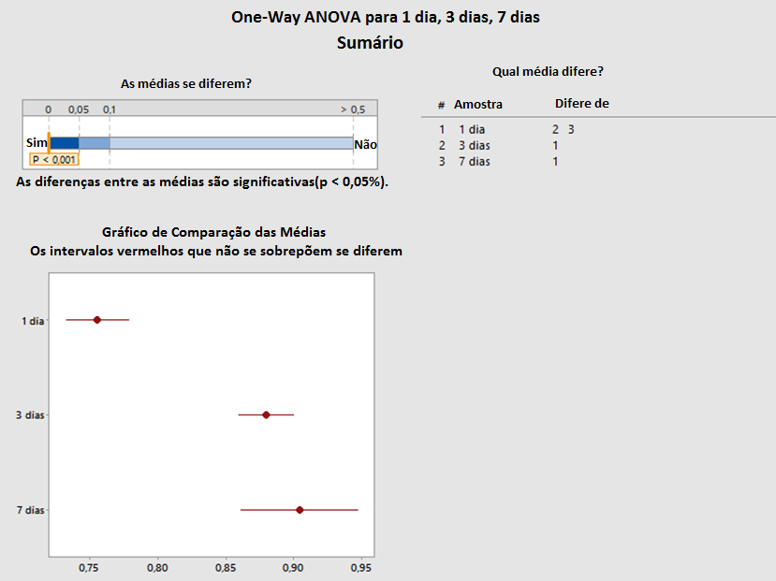

Fonte: Autoria própria (2017)

Para obter um maior embasamento no resultado obtido com a ANOVA, usou-se a ferramenta, Boxplot, que consiste na representação da variação de dados a partir de quartis. O gráfico é formado pelo primeiro e terceiro quartis e pela mediana dos dados. As linhas perpendiculares vão do primeiro quartil até o menor valor observado que não ultrapasse o limite inferior e do terceiro quartil até o maior valor observado que não ultrapasse o limite superior. No gráfico pode-se observar a variação dos dados da CTQ - resistência com o tempo de cura a partir do distanciamento das medianas dos grupos amostrais, percebendo que quanto maior o tempo de cura maior é a resistência do bloco, como mostra a Figura 2.

Figura 2 – Boxplot resistência (%) versus tempo de cura (dia)

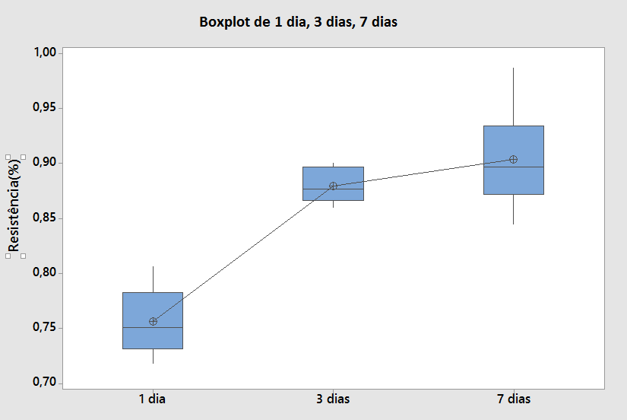

Fonte: Autoria própria (2017)

A partir desse gráfico é possível afirmar que a linha central do Boxplot representa a mediana das amostras, identificando-se que para os valores medianos das amostras, com o passar dos dias, a média da resistência encontrava-se maior, reafirmando a teoria de que quanto maior o tempo de cura, maior a resistência.

**4.2 Análise da série temporal**

O gráfico de série temporal ajuda a perceber a variação dos dados amostrais em relação ao tempo. Nesse caso o gráfico apresentado na Figura 3 foi plotado considerando-se as variáveis do tempo de cura e a variação, em porcentagem, da resistência para as 234 amostras de paver analisadas. Observa-se a variação da resistência medida nos pavers que estão subdivididos de acordo com o tempo de cura dos mesmos.

Figura 3 – Gráfico da série temporal

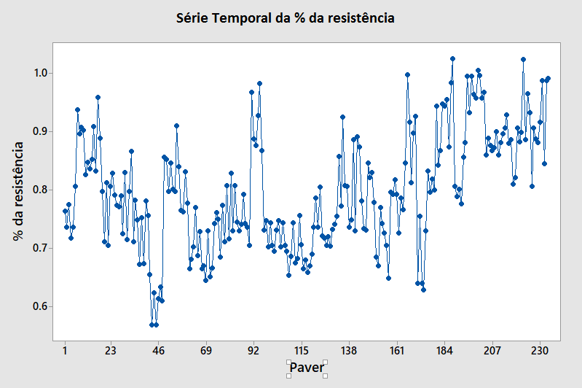

Fonte: Autoria própria (2017)

A Tabela 1 traz a divisão dos dados coletados em relação a quantidade de pavers e seu tempo de cura. Além disso, nela encontra-se a porcentagem de resistência esperada, que seria a mínima necessária para aprovação do lote.

Tabela 1 – Relação tempo de cura e resistência

|  |  |  |
| --- | --- | --- |
| **Amostra** | **Tempo de Cura (dias)** | **% esperado** |
| 1 - 162 | 1 | Maior do que 70% |
| 163 - 194 | 2 | Maior do que 70% |
| 195 - 218 | 3 | Maior do que 80% |
| 219 - 224 | 4 | Maior do que 80% |
| 225 - 232 | 7 | Maior do que 95% |
| 233 e 234 | 28 | 100% |

Fonte: Autoria própria (2017)

Conhecendo-se agora a divisão do gráfico, nota-se o aumento da resistência com o passar dos dias de cura, comprovando mais uma vez a relação entre o tempo de cura e a resistência, como já se tinha averiguado na ANOVA. Demonstrando a importância de uma padronização no tempo de secagem dos pavers, visando a garantia da resistência apropriada e evitando perdas do lote. Com o intuito de reforçar a evidência de relação entre tempo e resistência, realizou-se um teste de correlação no software MINITAB®, gerando um P-valor = 0,000 Através desse coeficiente é possível afirmar que as evidências de correlação são mais significativas. O resultado faz sentido pelo fato da resistência aumentar quanto mais “velho” for o paver.

**4.3 Gráfico de Pareto**

O gráfico de Pareto foi elaborado para verificar qual característico da qualidade apresentava maior influência no processo de fabricação dos pavers, ou seja, qual deveria ser priorizada para a melhoria da qualidade. Os dados foram introduzidos no software MINITAB® e os resultados podem ser observados abaixo, Figura 4:

Figura 4 – Gráfico de Pareto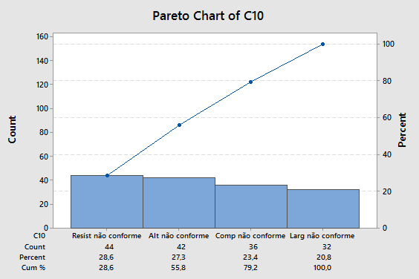

Fonte: Autoria própria (2017)

Com base no gráfico pode-se concluir que o defeito de maior frequência é a baixa resistência. Tal defeito representa 28,6% do total de defeitos, sendo assim a empresa deve desenvolver soluções de melhoria cujo foco inicial deve ser para o aumento da resistência dos pavers, pois é o defeito mais crítico.

**5. Considerações finais**

O presente estudo teve como objetivo analisar a qualidade de Pavers a partir das ferramentas da qualidade suportada por métodos estatísticos e também determinar fatores que afetam a qualidade desse produto. Com base nas análises dos resultados foi possível constatar que a resistência dos pavers se encontra diretamente ligada ao seu tempo de cura.

Durante o trabalho e com as visitas que foram realizadas, conclui-se que o processo necessita de um controle mais rígido e um registro mais detalhado dos procedimentos. Tais problemas podem ser resolvidos com a aplicação de ferramentas do Controle Estatístico de Qualidade que possibilitam um maior proveito dos dados que são gerados e consequentemente um maior controle do processo. A partir das análises conduzidas e registradas, surgiram sugestões de melhoria. Primeiramente, nota-se a importância da troca da argila atualmente utilizada, ou de, no mínimo, o controle da umidade no ambiente em que a mesma é estocada. Esta medida é importante, pois a umidade afeta a composição da argila, formando pequenas “bolas” que não são quebradas no processo de mistura das máquinas, comprometendo a integridade do paver.

Outra sugestão é a colocação de lonas no pátio onde os pavers ficam estocados. Através de comprovação no laboratório, pavers que secam em estufa apresentam qualidade e resistência maiores do que os outros. Atualmente, os pavers são estocados ao ar livre, e, com a colocação destas lonas, o calor do sol seria aproveitado para simular uma estufa e maximizar assim a resistência dos pavers, como protegê-los da chuva, um fator que diminui sua qualidade.

Durante o desenvolvimento do estudo de caso foram surgindo dificuldades. A maior delas foi a falta de controle de itens não conformes, gerando um descontrole da produção e mascarando o real desempenho do processo. Outra limitação encontrada foi a desorganização dos dados que são coletados pelo setor do controle estatístico, pois foi necessário organizar e filtrar os dados para que as ferramentas fossem aplicadas. Dando continuidade ao trabalho realizado é possível fazer estudos mais aprofundados abrangendo uma coleta maior de dados, com o objetivo de estudar outros fatores que podem influenciar na resistência dos pavers.

**REFERÊNCIAS**

ASSOCIAÇÃO BRASILEIRA DE NORMAS TÉCNICAS. NBR ISO 9000: **Sistemas de gestão da qualidade – Fundamentos e vocabulário**. Rio de Janeiro: ABNT, 2000.

Freitas, Melyna Resende de, **Trabalho de Conclusão de Curso: A norma ISO 9000 e o modelo de excelência em gestão garantindo a qualidade na prestação de serviços em uma empresa júnior de consultoria.** Juiz de Fora, Universidade Federal de Juiz de Fora - Departamento de Engenharia de Produção, 2011.

GARVIN, David A., **Gerenciando a qualidade: a visão estratégica e competitiva**, Rio de Janeiro: Qualitymark, 2002;

LATORRE, Maria do Rosário Dias de Oliveira; CARDOSO, Maria Regina Alves. **Análise de séries temporais em epidemiologia: uma introdução sobre os aspectos metodológicos**.Revista Brasileira de Epidemiologia, [s.l.], v. 4, n. 3, p.145-152, nov. 2001.

MONTGOMERY, D.e. **Design and Analysis of Experiments.** New York: John Wiley and Sons, 1991.

MONTGOMERY, Douglas C., RUNGER, George C. **Estatística Aplicada e probabilidade para engenheiros**. LTC: Rio de Janeiro, 2012

MONTGOMERY, Douglas C. **Introdução ao Controle Estatístico  da Qualidade**. LTC: Rio de Janeiro, 7ª Ed. 2016

PAESE, Cíntia et al. **Aplicação da Análise de Variância na Implantação do CEP**. Produção, Porto Alegre, v. 11, n. 1, p.17-27, nov. 2001.

PALADINI, E. P. **Qualidade total na prática: implantação e avaliação de sistemas de qualidade total.** São Paulo: Atlas, 1994.

PALADINI, E. P**., Qualidade Total na Prática**. São Paulo: Editora Atlas, 1997.

REIS, Marcelo Menezes., **Tese de Doutorado: Um Modelo Para o Ensino do Controle Estatístico da Qualidade**. Florianópolis, Universidade Federal de Santa Catarina - Programa de Pós Graduação em Engenharia de Produção, 2001.

VIEIRA, Sonia., **Estatística Para a Qualidade**. Rio de Janeiro: Elsevier Editora Ltda, 2014.